Const me koi value change nhi hoti bhle hi plus kre tabhi hi
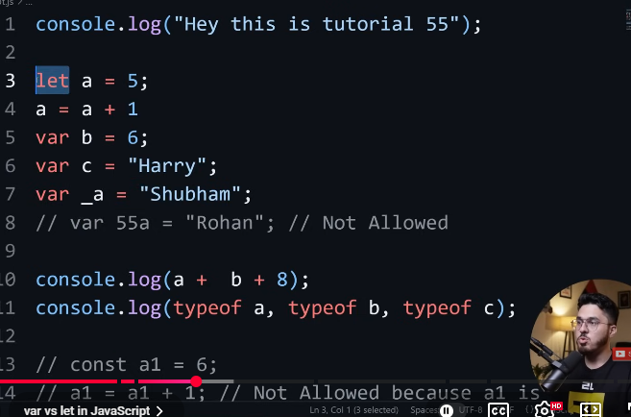
Diff in let and var
TYPE OF NULL

This tutorial (0:00) introduces the fundamentals of JavaScript variables, data types, and objects.
Key concepts covered:
- Variables: The video explains that variables act as containers for storing data (2:03). It demonstrates how to declare variables using var, let, and const (4:01, 7:30), highlighting that let and const are preferred in modern development due to their block-scoping rules (7:50, 9:55).
- Data Types: The video details the seven primitive data types in JavaScript, including String, Number, Boolean, Undefined, Null, Symbol, and BigInt (12:10). It specifically notes that the typeof null returns 'object', which is a well-known quirk in the language (15:19).
- Objects: You will learn how to create objects using key-value pairs (16:15) and how to dynamically add or update properties within an object (17:32).
The instructor emphasizes the importance of following naming conventions and provides resources for further practice through course notes (0:41, 19:18).
What is the difference between var and let?
Why does typeof null return object?
How do I add a new key to an object?
primitve data type btao jo is video me btaye hbai
इस वीडियो (12:10) में JavaScript के 7 प्रिमिटिव डेटा टाइप्स के बारे में बताया गया है:
- String: अक्षरों का समूह, जो डबल कोट्स के अंदर लिखा जाता है।
- Number: इसमें कोई भी नंबर जैसे 6, 22, या 3.55 (फ्लोटिंग पॉइंट) शामिल हैं।
- Boolean: इसकी दो वैल्यू होती हैं - true और false।
- Undefined: जब कोई वेरिएबल डिक्लेयर किया जाता है पर उसमें कोई वैल्यू नहीं दी जाती।
- Null: इसका मतलब होता है 'कुछ भी नहीं' (empty)।
- BigInt: यह बड़े integers को स्टोर करने के लिए होता है।
- Symbol: इसके बारे में वीडियो में आगे विस्तार से चर्चा करने का उल्लेख है।
महत्वपूर्ण जानकारी: वीडियो में यह भी बताया गया है कि typeof null का आउटपुट 'object' आता है, जो JavaScript की एक जानी-मानी विशेषता (quirk) है (15:19)।
JavaScript में ऑब्जेक्ट क्या होता है?
let और const में क्या अंतर है?
typeof null ऑब्जेक्ट क्यों देता है?
abhi types of null btao
वीडियो में (15:19) बताया गया है कि JavaScript में null का डेटा टाइप 'object' आता है।
यह JavaScript की एक जानी-मानी विशेषता (quirk) है। इसके पीछे का कारण यह है कि JavaScript के शुरुआती स्पेसिफिकेशन में इसे 'object' के रूप में परिभाषित कर दिया गया था, और पुराने कोड पर प्रभाव न पड़े, इसलिए इसे आज भी बदला नहीं जा सकता। इंटरव्यू में अक्सर यह एक महत्वपूर्ण प्रश्न के रूप में पूछा जाता है।
Null और Undefined में क्या अंतर है?
JavaScript में कितने प्रकार के डेटा टाइप्स होते हैं?
Typeof ऑपरेटर का उपयोग कैसे करते हैं?
abhi objects btao
वीडियो में Objects के बारे में 16:15 से चर्चा की गई है। जावास्क्रिप्ट में एक Object मुख्य रूप से key-value pairs का एक समूह होता है।
प्रमुख बिंदु:
- Object कैसे बनाएँ: आप कर्ली ब्रैकेट्स { } का उपयोग करके एक ऑब्जेक्ट बना सकते हैं। उदाहरण के लिए, एक व्यक्ति की जानकारी स्टोर करने के लिए आप name, job role आदि को की (key) के रूप में रख सकते हैं (16:15)।
- Double Quotes का उपयोग: अगर की (key) के नाम में स्पेस हो, तो उसे डबल कोट्स में लिखना अनिवार्य है (16:43)।
- Properties जोड़ना या बदलना: आप डॉट ऑपरेटर . का उपयोग करके किसी भी समय ऑब्जेक्ट में नई वैल्यू जोड़ सकते हैं या पुरानी वैल्यू को अपडेट कर सकते हैं (17:32)।
- विभिन्न डेटा: ऑब्जेक्ट के अंदर आप स्ट्रिंग, नंबर और बुलियन (जैसे true/false) जैसी वैल्यूज को स्टोर कर सकते हैं (18:21)।
- वीडियो में सिखाए गए कोड के मुख्य उदाहरण यहाँ दिए गए हैं। आप इन्हें अपने script.js फ़ाइल में आज़मा सकते हैं:
- वेरिएबल्स और डेटा टाइप्स (2:03 - 15:19): javascript // वेर, लेट और कॉन्स्ट का उदाहरण let a = 5; let b = 6; console.log(a + b); // 11
- const a1 = 6; // a1 = a1 + 1; // यह एरर देगा क्योंकि यह कांस्टेंट है
- // विभिन्न डेटा टाइप्स let x = "Harry Bhai"; // String let y = 22; // Number let z = 3.55; // Number const p = true; // Boolean let q = undefined; // Undefined let r = null; // Null
- console.log(x, y, z, p, q, r); console.log(typeof x, typeof y, typeof z, typeof p, typeof q, typeof r);
- ऑब्जेक्ट्स (16:15 - 19:18): javascript // ऑब्जेक्ट बनाना और उसमें वैल्यू जोड़ना let o = { name: "Harry", "job role": 5600 // स्पेस होने पर डबल कोट्स ज़रूरी हैं };
- console.log(o);
- // नई प्रॉपर्टी जोड़ना o.salary = "100 crores"; console.log(o);
- // वैल्यू अपडेट करना o.salary = "500 crores"; console.log(o);
- // बुलियन वैल्यू जोड़ना o.isHandsome = true; console.log(o);

